SINGLE BOARD COMPUTER (SBC) WITH CISCO PACKET TRACER
https://www.youtube.com/watch?v=tcZizNCw4TM
- Pendahuluan
Cisco Packet Tracer adalah perangkat lunak gratis yang disediakan oleh Cisco Networking Academy untuk simulasi jaringan komputer dan IoT. Perangkat lunak ini berguna jika Anda ingin mempelajari bagian TI tempat Anda dapat menangani semua router, masalah jaringan, dan situasi tertentu. Simulasi perangkat lunak ini menyediakan antarmuka pengguna grafis dan objek visual bagi pengguna untuk merancang, membangun, mengonfigurasi, dan menguji jaringan komputer dengan objek tambahan, seperti sakelar, router, server, dan berbagai koneksi nirkabel. Perangkat lunak ini juga memungkinkan untuk membuat dan merancang objek dan jaringan IoT seperti perangkat pintar dengan rumah yang saling terhubung atau membangun peralatan. Bagian ini difokuskan pada studi lingkungan IoT otomatis dan keterampilan melalui pendekatan simulasi perangkat lunak menggunakan Packet Tracer
- Percobaan.
  - Percobaan 1 : SBC ON/OFF LED.
Lakukan langkah percobaan 1 dengan Buka IoT Packet Tracer.
- Buat Gambar tersebut di IoT Paket Tracer.
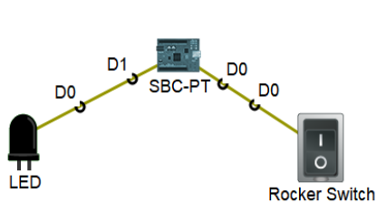
- Simpan dengan nama>Project
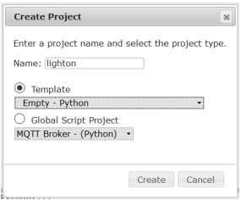
- Nama project: main.py, Programming>tulis script python untuk pinMode (0, IN) pinMode (1, OUT).
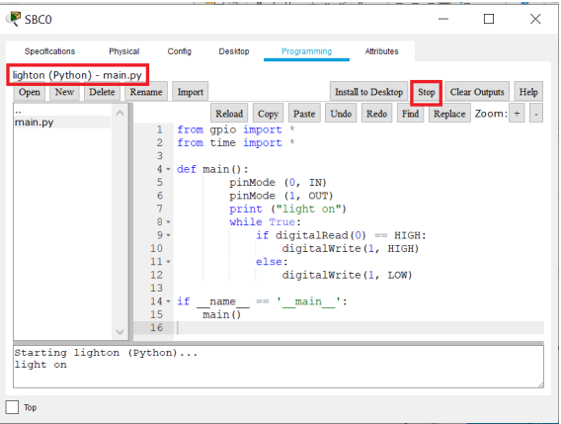
- Start/ Stop
- Hasil Pengujian > Tekan ALT+Click (I/O- Rocker Switch) untuk ON/OFF LED.
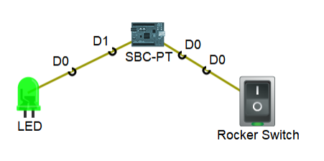

  - Percobaan 2 : SBC Smart Temperature.
Lakukan langkah percobaan 1 dengan Buka IoT Packet Tracer.
- Buat Gambar tersebut di IoT Paket Tracer.
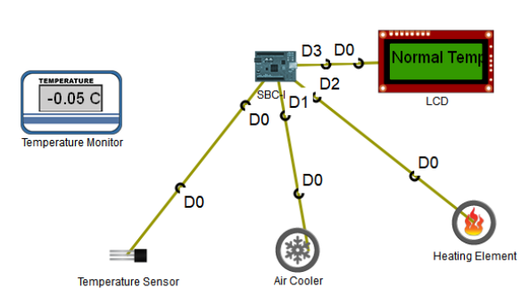
- Setting Temperature Sensor
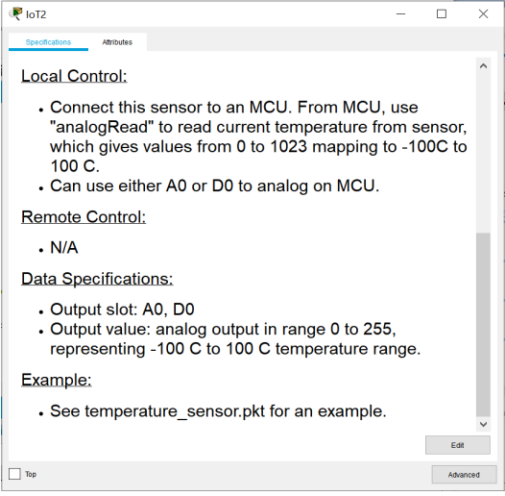
- SBC python Programming
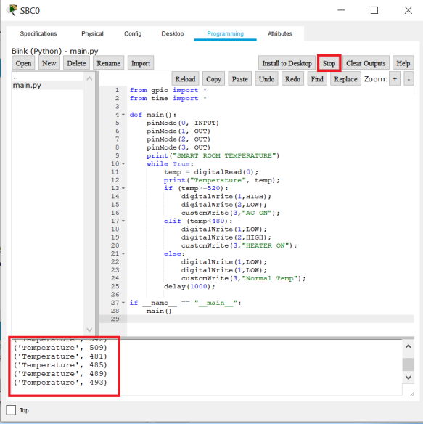
- Pengujian
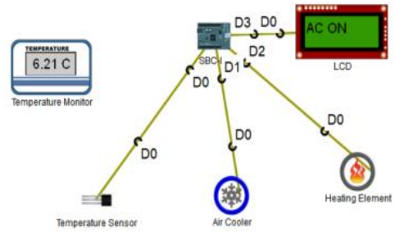
https://www.youtube.com/watch?v=CNiZ6QptgeQ

2.3 Home Work
1. Judul : ……………..
Tahapan yang di lakukan terdapat pada file : Packet Tracer - Control IoT Devices
* Tekan ALT+CLICK pada MOTION SENSOR.
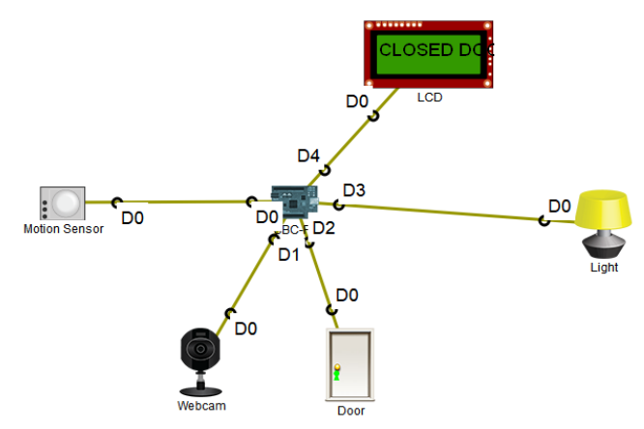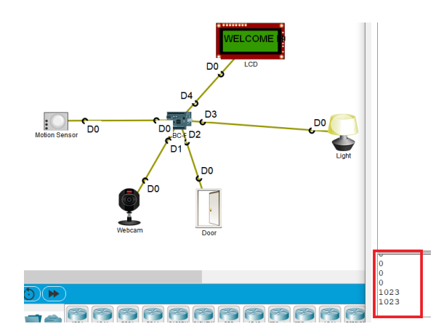
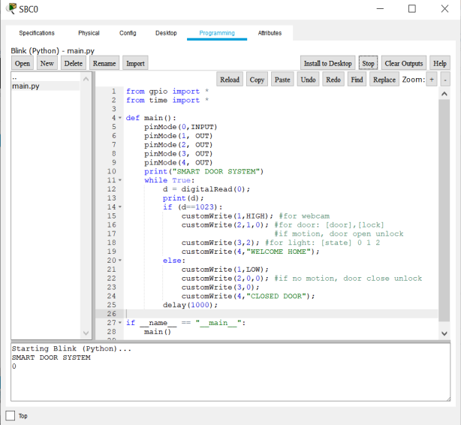

Apa yang di tampilkan …. disini

*Buat Blok diagram, flowchart dan proses kerja

2. Judul:…….
(https://www.packettracernetwork.com/internet-of-things/iot-advanced-programming.html)
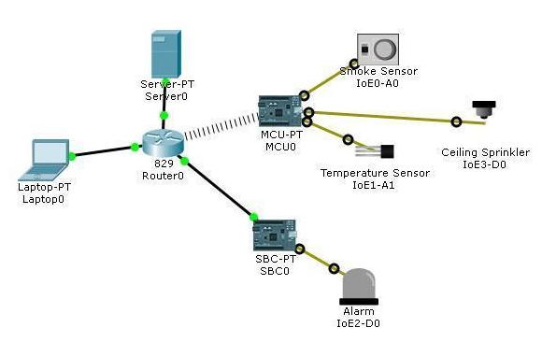

Note :
- Tugas dikerjakan di word. Untuk setiap Percobaan
- Capture tiap langkah yang dikerjakan disertai penjelasan
- Dari penerapan sistem IoT sederhana diatas terdiri dari aplikasi user, sensor. Untuk sensor, buatlah Blok diagram dan penjelasanya.
- Buat Flowchart alur program.
- Tugas yang diuplod di folder github group
- Terdapat 2 file yang dikumpulkan :
  - File word hasil pengerjaan nomor 1 dan 2
  - File hasil simulasi di paket tracer (simulasi<sesuai judul Percobaan. pkt)

https://my.utaipei.edu.tw/utaipei/FileDownLoad/ag064/1211100239910014312831721092.pdf
3.3.1.4 Packet Tracer - SBC Actuate.PKA
https://itexamanswers.net/3-3-1-4-packet-tracer-sbc-actuate-answers.html

https://xaviercovis.github.io/CiscoPacketTracer/

